Ministerul Educației și Cercetării al Republicii Moldova
Universitatea Tehnică a Moldovei
Facultatea Calculatoare, Informatică și Microelectronică

Raport
la
Lucrarea de laborator Nr. 8B
Disciplina: Tehnici de programare

Tema: ” Unealta stricată reparată cu git”

A efectuat : st. gr.SI – 262 Burlea Amelia

A verificat : Marius Dumitrașcu

Chișinău – 2026

SCOPUL LUCRĂRII
Utilizarea git-ului pentru a repara o linie de cod sau un fișier cu erori și apoi rularea acestuia până se va afișa rezultatul arătat în lucrarea de laborator.

SARCINA LUCRĂRII
Activitatea se desfășoară în depozitul deja creat la lucrarea A numit: exercitiu-git unde creez un file și introduc două fișiere date pe ELSE: inventar.py și tinte.json pe care le vom folosi pentru a învăța depanarea codului cu ajutorul git. Fișierul inventar.py are mai multe erori care trebuie să le identificăm și să le corectăm. Deodată ce identific o eroare și o corectez, trebuie să folosesc git commit pentru a înregistra repararea erorilor, de asemenea trebuie să adaug un mesaj ce descrie tipul de eroare care am identificat-o și ce ma reparat. Am utilizat Command Promt pentru a face această lucrare.

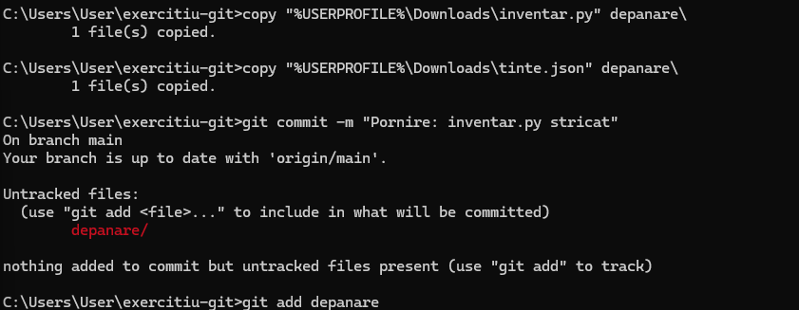
B1.Pregătire. Descarc fișierele de pe ELSE. Deschid cmd și intru pe fișietul exercitiu-git, îl trag de pe GitHub cu comanda git pull și fac un nou directory numit depanare unde introduc fișierele descărcate de pe ELSE. Mai apoi adaug cele făcute cu git add, iar mai apoi cu git -commit îl trimit cu un comentariu. La sfârșit citesc rulez fișierul unde primesc prima eroare care trebuie să o corectez.
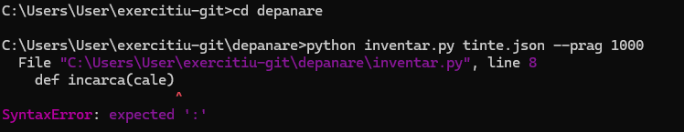
B2. Metoda la fiecare eroare. Deci primesc prima eroare SyntaxError care îmi spune că este o eroare de sintaxă și lipsește : la definirea funcției pe lina 8.

Figura 1.1.1 Prima eroare

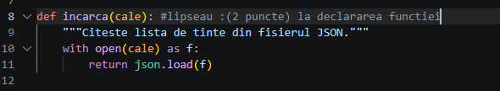

Figura 1.1.2 Căutarea și repararea liniei de cod 8
Am reparat eroarea și am făcut git commit cu un mesaj ca să știu ce am reparat în cod și i-am dat gitpush, la rularea repetată a codului am întâlnit altă eroare
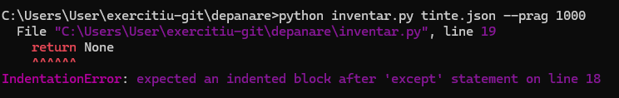Figura 1.2.1 Eroarea 2
A doua eroare este una de indetație care înseamnă că nu s-a păstrat corect spațiul dintr-o funcție și anume la return din linia 19. Intru în cod și o reorganizez.
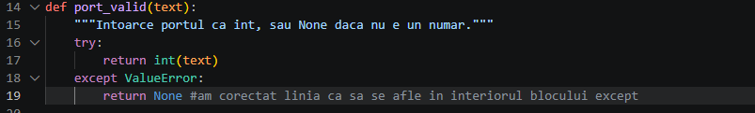Figura 1.2.2 Căutarea și repararea liniei de cod 19
După corectarea erorii de Identație am întâlnit un NameError care indica că numele unei variabile nu este introudus sau tapat corect în blocul de cod și anume linia 52 unde e scris “tinta” în loc de “tinte”
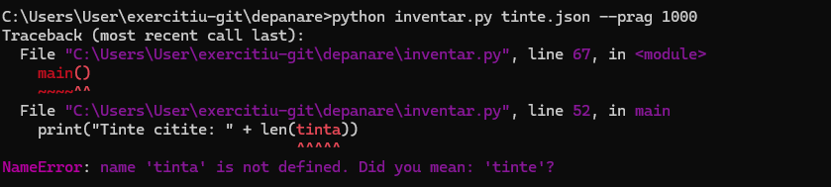Figura 1.3.1 Eroarea 3

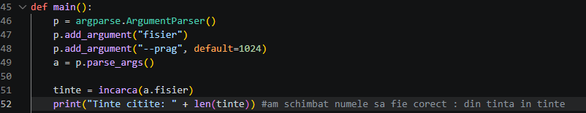Figura 1.3.2 Căutarea și repararea liniei de cod 52
Am corectat, iar la rularea programului am primit o eroare la aceași linie, dar de data asta problema era tipul de date ce generează o eroare de tip TypeError.
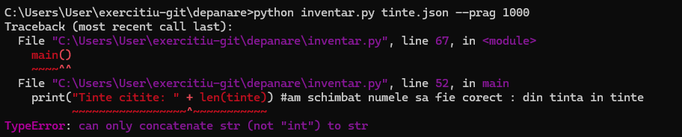Figura 1.4.1 Eroarea 4
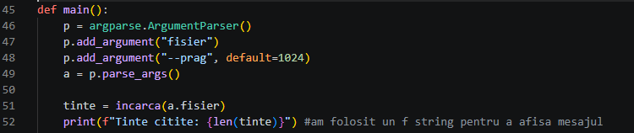Figura 1.4.2 Căutarea și repararea liniei de cod 52
După corectare, următoarea eroare care a apărut este următoarea:
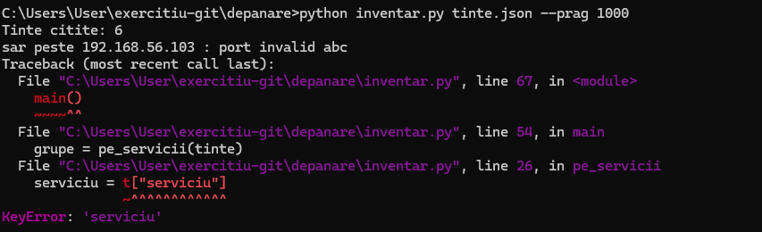Figura 1.5.1 Eroarea 5
De data aceasta, eroarea KeyError de pe linia 54 este provocată de inexistența acelei chei căutate, deci voi folosi get la linia 26 ca să dispară această eroare:
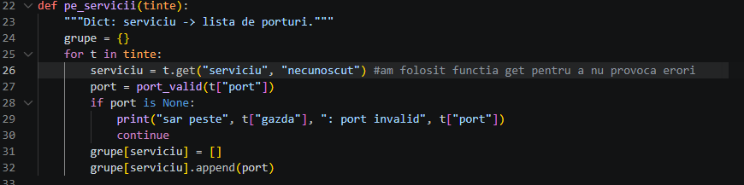Figura 1.5.2 Căutarea și repararea liniei de cod 26
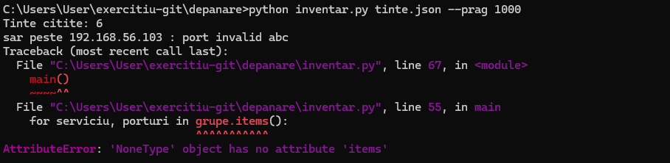Figura 1.6.1 Eroarea 6
Aici AttributeError este provocat de faptul că funcția pe_servicii nu returnează dicționarul obținut, deci el nu poate fi utilizat ulterior. Ca să evităm eroarea punem un return al dicționarului la sfârșit de funcție.
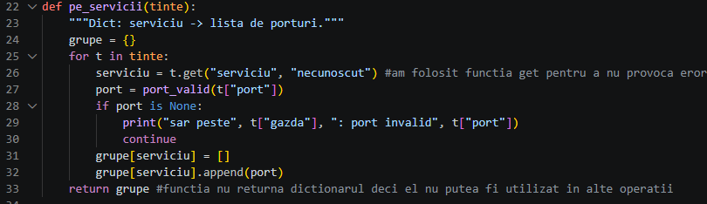Figura 1.6.2 Căutarea și repararea liniei de cod 55

A 7-a eroare este un TypeError, din cauza că se face o comparație dintre string și int, ceea ce este imposibil. Un fix ar fi converitrea string-ului în int ca să poată fi făcută operația de comparare
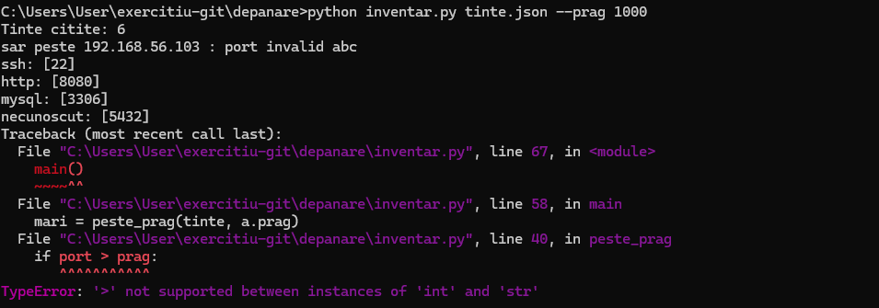Figura 1.7.1 Eroarea 7
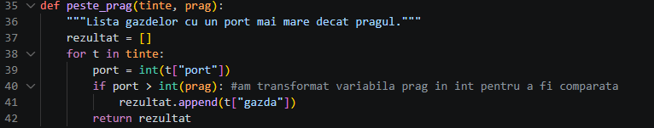Figura 1.7.2 Căutarea și repararea liniei de cod 40
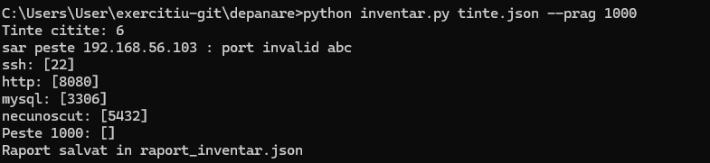Figura 1.8.1 Rezulat incorect 1

Rulez codul și pare că totul merge cu succes și am rezolvat toate erorile, dar comparând rezultatul meu cu cel din lucrarea de laborator am înțeles că codul încă nu este complet gata.
Prima problemaă care am identificat-o era în funcția pe_servicii, de fiecare dată când era folosită, lista se golea deci rămâne doar ultimul element, am adaugat un if care reseteză lista doar dacă serviciu nu se regăsește în dicționar să se facă o listă nouă
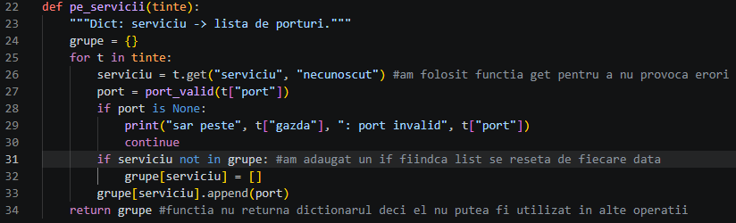Figura 1.7.2 Căutarea și repararea liniei de cod 31-32

Acum 80 apare și el în lista de http:
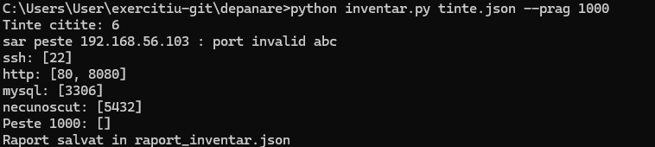Figura 1.8.1 Rezulat incorect 1

Cealaltă problemă care am identificat-o este lipa unor valori în lista Peste 1000, deci intru și verific din nou codul pentru posibile linii care ar provoca aceasta. Am observat că o probabilă cauză ar fi faptul că în funcția peste_prag return-ul se află în funcția for, când ar trebui să fie înafară.
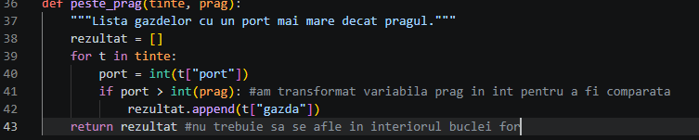
Figura 1.8.2 Căutarea și repararea liniei de cod 43

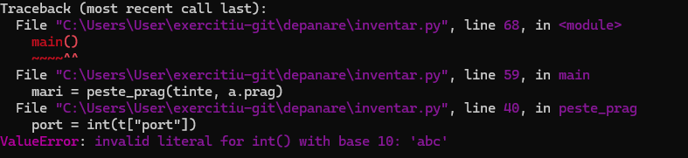Figura 1.9.1 Rezulat incorect 2
Revin din nou la erori fiindcă acum am întâmpinat din nou o eroare de tim ValueError care afectează liniile 59 și 40, cauza fiind faptul că bucla ajunge și la ținta cu protul ‘abc’. Putem rezolva eroarea dacă schimb puțin două linii de cod, trecem să vedem dacă portul introuds există și el va fi adăugat doar dacă e diferit de None si port-ul e mai mare ca 1000.
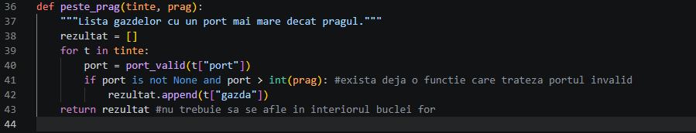
Figura 1.9.2 Căutarea și repararea liniilor de cod 40-41

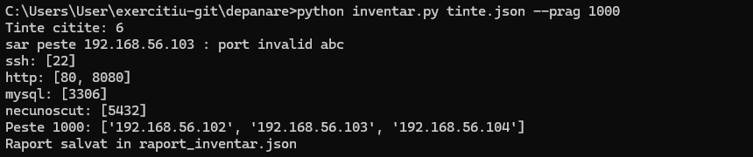Figura 2.Răspunsul final

B6.Verificarea finală și push 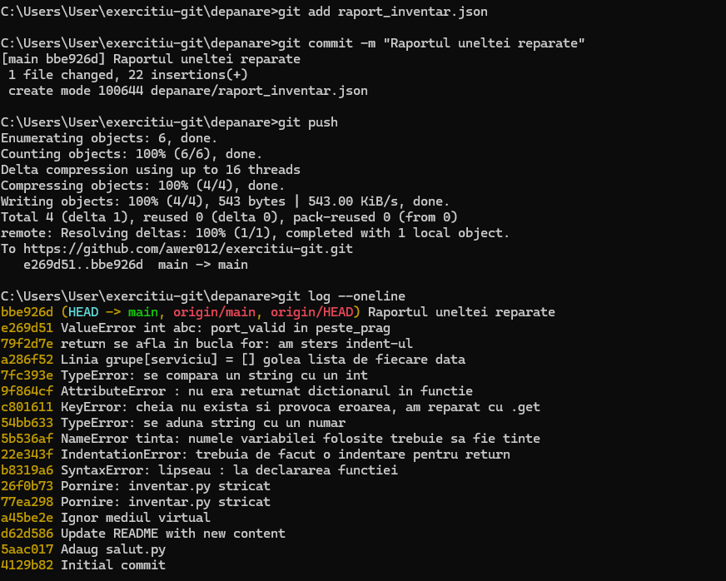
Figura 3.Verificarea și push

PREDARE
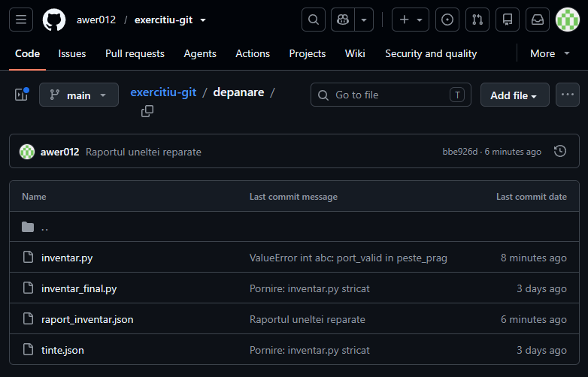
exercitiu-git/depanare: https://github.com/awer012/exercitiu-git/tree/main/depanare

Figura 4. exercitiu-git/depanare

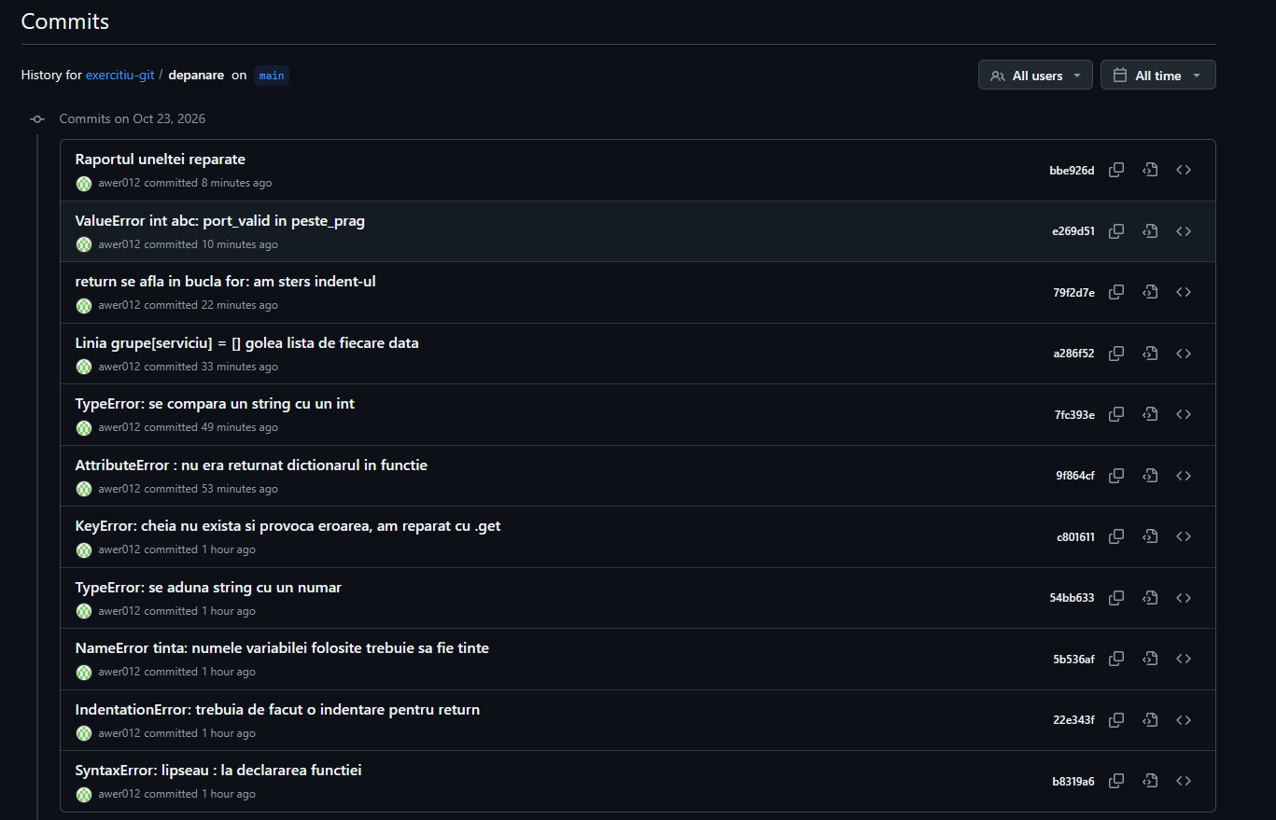Figura 5. Commits

CONCLUZII

În această lucrare de laborator am reparat o unealtă scrisă greșit, inventar.py, care citește un fișier JSON cu ținte (gazdă, port, serviciu) și le grupează pe servicii. Am lucrat în depozitul exercitiu-git, în folderul depanare/, și am făcut câte un commit după fiecare reparație, așa că istoria din git a devenit jurnalul depanării mele.
Am învățat că erorile se repară mai ușor dacă urmezi aceeași metodă de fiecare dată: citesc ultima linie a traceback-ului, merg la linia indicată, formulez o bănuială într-o propoziție, schimb un singur lucru și rulez din nou. Când schimbam mai multe lucruri deodată, nu mai înțelegeam ce a reparat de fapt problema.
Am întâlnit trei feluri de greșeli:
- Greșeli de formă, care nu lasă programul să pornească. Un exemplu e SyntaxError: expected ':', pentru că lipseau două puncte după def incarca(cale).
- Greșeli de rulare, care apar în ordinea în care se execută codul: KeyError: 'serviciu' (o țintă nu avea cheia, rezolvat cu .get("serviciu", "necunoscut")), 'NoneType' object has no attribute 'items' (lipsea return din pe_servicii) și ValueError la int("abc") (am folosit funcția port_valid, care tratează porturile invalide). Am reparat și pragul din terminal, care rămânea text, cu type=int în argparse.
- Greșeli tăcute, care nu dau nicio eroare, dar strică rezultatul. Acestea au fost cele mai greu de văzut. return indentat în interiorul buclei for oprea funcția după prima țintă, iar grupe[serviciu] = [] golea lista la fiecare trecere, așa că http avea doar [8080] în loc de [80, 8080]. Le-am găsit comparând ieșirea mea, rând cu rând, cu ieșirea așteptată din fișă.
Cel mai important lucru pe care l-am înțeles este că un program care nu mai crapă nu e neapărat corect. Indentarea în Python schimbă sensul codului, iar un return pus cu un nivel mai la dreapta poate face o funcție să pară că merge, deși dă un rezultat greșit. De aceea am comparat mereu ieșirea cu cea așteptată și am folosit print() temporar în buclă.
Din partea de git am învățat de ce contează un commit mic pentru fiecare reparație. Mesajul de commit spune eroarea și reparația (de exemplu KeyError serviciu: t.get cu rezerva necunoscut), iar git log --oneline arată clar pașii depanării. La un moment dat am reparat fișierul fără să fac commit-uri la fiecare pas. Atunci am văzut că istoria devine inutilă dacă nu e scrisă pe parcurs. Am salvat varianta reparată ca model, am revenit la commit-ul de pornire cu git reset --hard (un duplicat al commit-ului „Pornire” nu fusese trimis cu push) și am refăcut reparațiile pe rând. Am învățat astfel că git reset --hard șterge modificările, deci trebuie folosit atent, doar după ce îmi salvez munca.
În final, inventar.py rulează și dă ieșirea cerută în fișă, iar raportul se salvează în raport_inventar.json. Metoda de lucru (o eroare, o schimbare, un commit) o pot folosi la orice program, nu doar la acesta. Pe lângă asta, ajutor am primit de la un asistent AI pentru explicarea erorilor și a comenzilor git, iar reparațiile le-am făcut și le-am testat eu.

BIBLIOGRAFIE

